# Подготовка к осенне-зимнему-зимнему пожароопасному периоду

[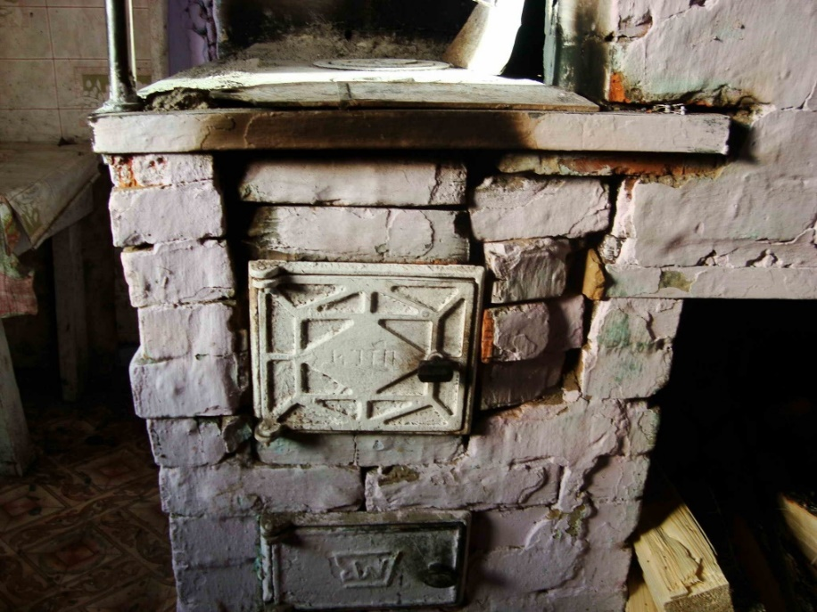](https://www.admmag.ru/images/photos/medium/article3588.jpg)

Осенне-зимний период считается самым пожароопасным периодом года. В разы увеличивается нагрузка на отопительные, электронагревательные приборы и электрическую проводку, что, в свою очередь, при неверной эксплуатации, как правило, приводит к возгоранию.

Сотрудники пожарного надзора призывают граждан и руководителей всех уровней серьезно отнестись к подготовке жилья и территорий к холодному времени года.  
При подготовке к зиме дач и домовладений хозяева сжигают ветки, ботву, накопившийся мусор, часто не соблюдая требования пожарной безопасности, согласно которым сжигание отходов должно производиться в специально отведенных для этого местах, желательно в металлической таре. Такие места должны организовываться на расстоянии не ближе 50 метров до зданий и сооружений. За процессом сжигания необходимо следить, ни в коем случае не оставлять огонь без присмотра и иметь по близости первичные средства пожаротушения (огнетушитель, ёмкость с водой, ящик с песком).  
Нужно помнить, что пожар может возникнуть в результате воздействия огня и искр через трещины и неплотности в кладке печей и дымовых каналов. В связи с этим, необходимо периодически тщательно осматривать печи и дымовые трубы, устранять обнаруженные неисправности, при необходимости производить ремонт. Отложения сажи удаляют, и белят все элементы печи, побелка позволяет своевременно обнаружить трещины и прогары.  
В Постановление Правительства РФ от 16 сентября 2020 г. N 1479 «Об утверждении Правил противопожарного режима в Российской Федерации», предусматривают следующие запреты и ограничения в течение пожароопасного периода:  
запрет на бивачные костры;  
недопустимость поджигания таких субстанций, как мусор, высохшая растительность;  
затягивание с чисткой территорий от промасленной ветоши и другого легко воспламеняющегося мусора, недопустимость оставления такого мусора (в том числе, битого и целого стекла, так как это связано с фокусировкой лучей солнца) в лесу, парковых зонах;  
проведение такого рода деятельности, как корчевка (с поджиганием) кустарников и деревьев;  
выбрасывание не затушенных окурков во время передвижения на транспорте по территории леса.

Старший инспектор - государственный инспектор  
Казачинско-Ленского района по пожарному надзору                                                                                     Максим Плишкин